Инструкция по оплате

Оплата образовательной услуги осуществляется после приема документов и оформления договора.

- Онлайн: на сайте Университета по адресу: https://www.pgups.ru/oplata-online.php

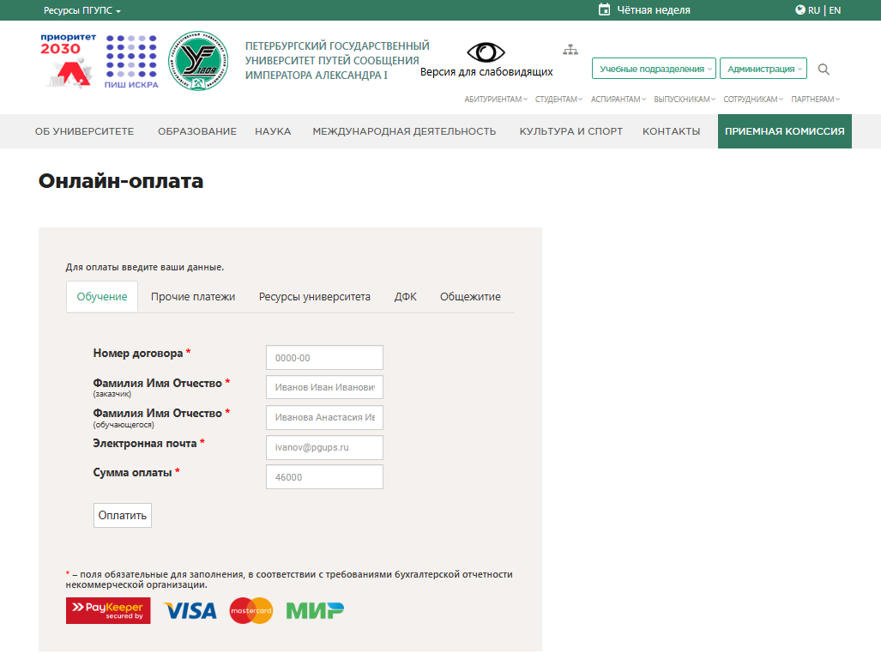
Примечание: ФИО заказчика повторяется в графе ФИО обучающегося и указывается как в договоре.
- Наличными:
Оплата наличными осуществляется только в кассе Университета по распечатанной квитанции на оплату услуг (направляется по запросу на почту) в часы работы кассы. После оплаты фото/скан квитанции направляется на почту cko@pgups.ru.
Часы работы кассы:
ПН -ЧТ с 10.00 до 17.00
ПТ с 10.00 до 16.00
Перерыв: с 12.00 до 13.00
Технический перерыв: с 15.45 до 16.00
Адрес: Московский пр. 9, 7-й корпус, слева от вахты.
- Оплата, в случае договора, оформленного на юридического лицо, осуществляется на основании счета (высылается после заключения договора).

